Анкета животного без владельца от 18.06.2023г.

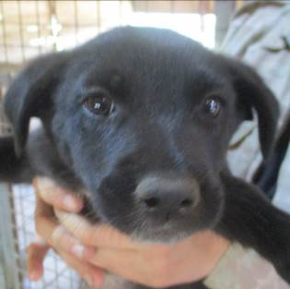 | Дата отлова, место (район, улица, дом) | Красноармейский район, ул. Гремячинская
 | Пол животного | Самка – 2377/2023
 | Дата вакцинации | 29.06.2023 г. - Рабикан
 | Дата кастрации/стерилизации
 | Дата выпуска, место (район, улица, дом)
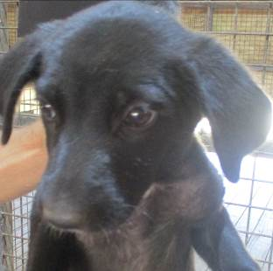 | Дата отлова, место (район, улица, дом) | Красноармейский район, ул. Гремячинская
 | Пол животного | Самка – 2380/2023
 | Дата вакцинации | 29.06.2023 г. - Рабикан
 | Дата кастрации/стерилизации
 | Дата выпуска, место (район, улица, дом)
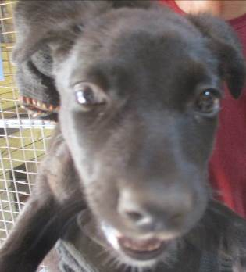 | Дата отлова, место (район, улица, дом) | Красноармейский район, ул. Гремячинская
 | Пол животного | Самец – 2382/2023
 | Дата вакцинации | 29.06.2023 г. - Рабикан
 | Дата кастрации/стерилизации
 | Дата выпуска, место (район, улица, дом)
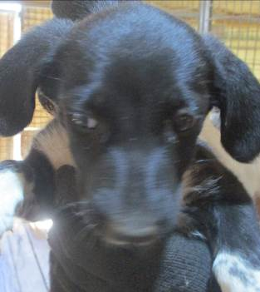 | Дата отлова, место (район, улица, дом) | Красноармейский район, ул. Гремячинская
 | Пол животного | Самка – 2381/2023
 | Дата вакцинации | 29.06.2023 г. - Рабикан
 | Дата кастрации/стерилизации | -
 | Дата выпуска, место (район, улица, дом) | 16.07.2023 г. - падеж
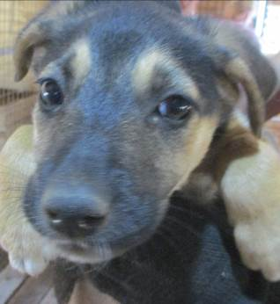 | Дата отлова, место (район, улица, дом) | Красноармейский район, ул. Гремячинская
 | Пол животного | Самка – 2379/2023
 | Дата вакцинации | 29.06.2023 г. - Рабикан
 | Дата кастрации/стерилизации
 | Дата выпуска, место (район, улица, дом)
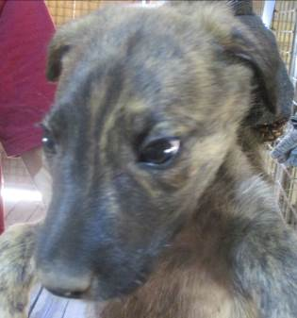 | Дата отлова, место (район, улица, дом) | Красноармейский район, ул. Гремячинская
 | Пол животного | Самец – 2378/2023
 | Дата вакцинации | 29.06.2023 г. - Рабикан
 | Дата кастрации/стерилизации | -
 | Дата выпуска, место (район, улица, дом) | 19.07.2023 г. - падеж
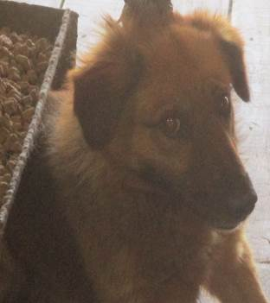 | Дата отлова, место (район, улица, дом) | Красноармейский район, ул. Минская
 | Пол животного | Самец – 2376/2023
 | Дата вакцинации | 27.06.2023 г. – Мультикан-6  29.06.2023 г. - Рабикан
 | Дата кастрации/стерилизации | 30.06.2023 г.
 | Дата выпуска, место (район, улица, дом)
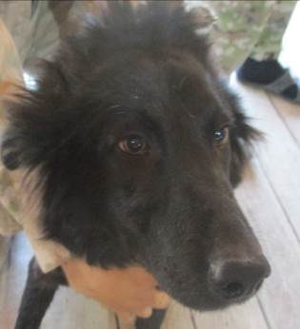 | Дата отлова, место (район, улица, дом) | Красноармейский район, рынок Юбилейный
 | Пол животного | Самец – 2375/2023
 | Дата вакцинации | 29.06.2023 г. - Рабикан
 | Дата кастрации/стерилизации | 28.06.2023 г.
 | Дата выпуска, место (район, улица, дом) | 03.07.2023 г. – среда обитания
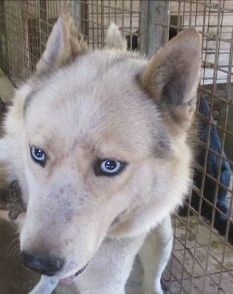 | Дата отлова, место (район, улица, дом) | Красноармейский район,  Севастопольская набережная
 | Пол животного | Самец – 2374/2023
 | Дата вакцинации | Карантин СББЖ  27.06.2023 г. – Мультикан-6  29.06.2023 г. - Рабикан
 | Дата кастрации/стерилизации | 30.06.2023 г.
 | Дата выпуска, место (район, улица, дом)

